BAB II
TINJAUAN PUSTAKA

  - Penelitian Terdahulu
Penulis sudah melakukan kajian terhadap beberapa jurnal ilmiah terdahulu dengan tujuan untuk mencegah terjadinya plagiarisme. Adapun jurnal-jurnal tersebut merupakan karya ilmiah yang berhubungan dengan pemanfaatan motion graphic dan kekerasan berbasis gender online yang juga berguna untuk mendukung perancangan tugas akhir, yakni sebagai berikut :
- Jurnal yang pertama berjudul “Perancangan Interactive Motion Graphic Tentang Wayang Beber Sebagai Sarana Pengenalan Budaya”. Metode yang digunakan pada jurnal ini adalah metode pengumpulan data lapangan berupa wawancara, dokumentasi, dan data pustaka. Sistematika perancangan yang dilakukan peneliti meliputi Pre-Production, Production, dan Post-Production. Interactive motion graphic yang ada dalam perancangan ini adalah voice over dan suara musik. Dalam pembuatan interactive motion graphic peneliti memanfaatkan tampilan yang berbentuk wayang dan komposisi teks yang bagus, sehingga penyampaiannya kuat dan informatif (Hartono, 2019).
Persamaan antara jurnal tersebut dengan perancangan yang akan dilakukan penulis adalah mengenai media yang digunakan yakni video motion graphic. Adapun perbedaannya terletak pada fokus kajian peneliti dimana peneliti tersebut mengangkat tema tentang wayang beber dan video motion graphic tersebut digunakan sebagai media edukasi terhadap masyarakat, sedangkan perancangan yang dilakukan penulis mengangkat tema kekerasan berbasis gender online dan video motion graphic yang dibuat bertujuan sebagai upaya pencegahan terjadinya kekerasan gender online di masyarakat.
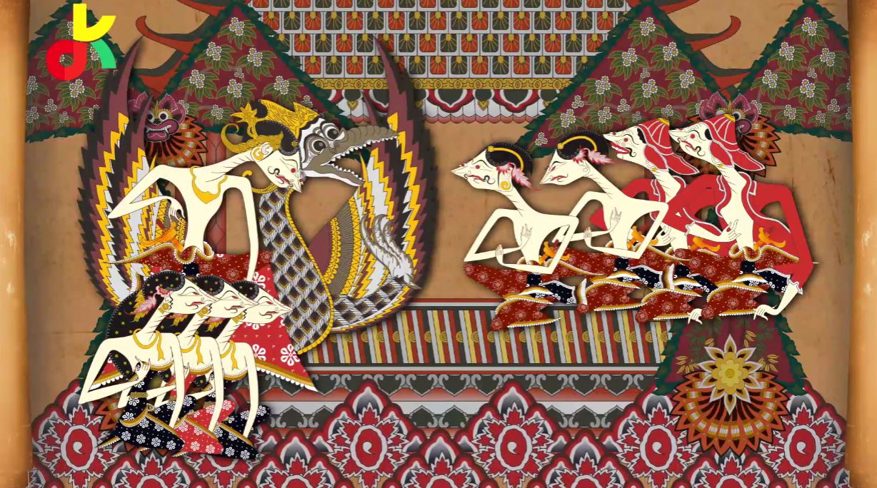

Gambar 2.1 Preview Perancangan Jurnal Pertama

(Sumber: Jurnal Perancangan Interactive Motion Graphic Tentang Wayang Beber, 2019)

- Jurnal yang kedua berjudul “Perancangan Media Informasi Menggunakan Video Motion Graphic Wisata Pantai Gemah Kabupaten Tulungagung”. Perancangan dalam jurnal ini menggunakan metode pengumpulan data dari dokumentasi pantai dan data dari Dinas Pariwisata Kabupaten Tulungagung. Peneliti merancang video ini menggunakan tiga konsep perancangan yaitu konsep media, konsep kreatif, dan konsep tata desain. Dilanjutkan dengan menentukan ide, sinopsis, storyboard, membuat motion graphic, melakukan shooting video, melakukan penggabungan antara scene animasi yang telah di export menjadi beberapa potongan video dengan hasil dari proses shooting, dilanjutkan dengan menambahkan musik dan voice over sebagai latar dari video motion graphic, dan yang terkahir yaitu proses render (Ghazidayana & Yahya, 2021).
Persamaan antara jurnal tersebut dengan perancangan yang akan dilakukan penulis adalah mengenai media yang digunakan yakni video motion graphic. Adapun perbedaan antara jurnal tersebut dengan perancangan yang dilakukan penulis adalah mengenai tema yang diangkat, jurnal tersebut mengangkat tema tentang tempat wisata dan video motion graphic tersebut digunakan sebagai media promosi kepada wisatawan, sedangkan perancangan yang dilakukan penulis mengangkat tema tentang pencegahan kekerasan berbasis gender online dan video motion graphic yang dibuat bertujuan sebagai upaya pencegahan terjadinya kekerasan berbasis gender online di masyarakat.
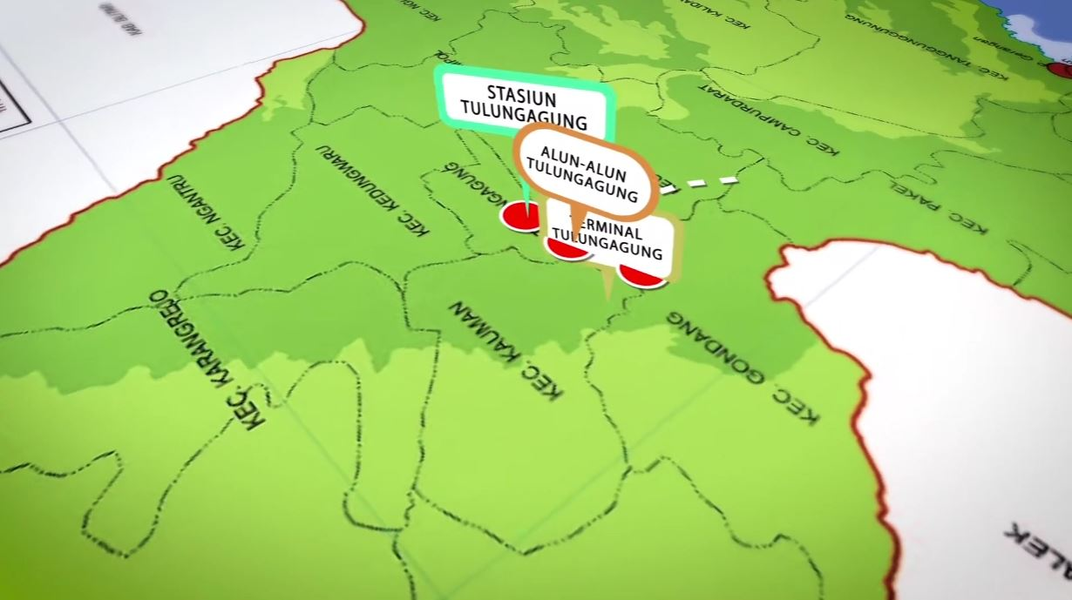

Gambar 2.2 Preview Perancangan Jurnal Kedua

(Sumber: Jurnal Perancangan Media Informasi Menggunakan Video Motion Graphic Wisata Pantai Gemah Kabupaten Tulungagung, 2021)

- Jurnal yang ketiga berjudul “Perancangan Video Motion Graphic Sebagai Media Edukasi Tentang Cyber Crime”. Jurnal ini menggunakan metode pendekatan kualitatif dalam perancangannya, menggunakan teknik pengumpulan data in-depth interview, teknik kepustakaan, dan dokumentasi. Peneliti merancang video ini melalui beberapa tahap produksi seperti mengembangkan ide, konsep, pengkajian, dan menjadi sebuah video motion graphic. Peneliti membuat video yang mempunyai durasi 6 menit 35 detik dengan gaya visual yang kekinian dan minimalis dengan memanfaatkan komposisi dan penataan asimetris, ilustrasi vektor yang sederhana sehingga cerita yang disampaikan dapat mudah untuk dipahami, dan langsung dalam inti pembahasan (Bangun, 2019).
Persamaan antara jurnal tersebut dengan perancangan yang akan dilakukan penulis adalah mengenai media yang digunakan yakni video motion graphic. Adapun perbedaannya terletak pada fokus kajian peneliti dimana peneliti tersebut mengangkat tema yang berkaitan dengan kejahatan siber dan video motion graphic tersebut digunakan sebagai sarana untuk memberikan edukasi terhadap masyarakat sedangkan perancangan yang dilakukan penulis mengangkat tema kekerasan berbasis gender online dan video motion graphic yang dibuat bertujuan sebagai upaya pencegahan terjadinya kekerasan gender terhadap masyarakat.

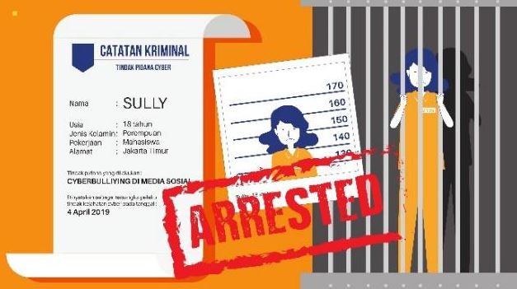

Gambar 2.3 Preview Perancangan Jurnal Ketiga

(Sumber: Jurnal Perancangan Video Motion Graphic Sebagai Media Edukasi Tentang Cyber Crime, 2019)

- Jurnal yang keempat berjudul “Perancangan Motion Graphic Dampak Plastik di Laut”. Metode yang digunakan dalam jurnal ini adalah mengumpulkan data melalui observasi dan diperkuat dengan teknik kepustakan. Proses yang pertama dilakukan peneliti dalam perancangam ini adalah membangun cerita, mengembangkan storyboard, dan kemudian menghasilkan sebuah motion graphic yang bagus dan layak dipublikasikan (Pratama & Carolilina, 2020).
Persamaan jurnal tersebut dengan perancangan yang dilakukan penulis berkaitan dengan media yang digunakan, keduanya menggunakan media motion graphic. Adapun perbedaan antara jurnal tersebut dengan perancangan yang dilakukan penulis adalah mengenai tema yang diangkat, jurnal tersebut mengangkat tema dampak plastik di laut sedangkan perancangan yang dilakukan penulis mengangkat tema kekerasan berbasis gender online yang di khususkan pada kasus revenge porn.
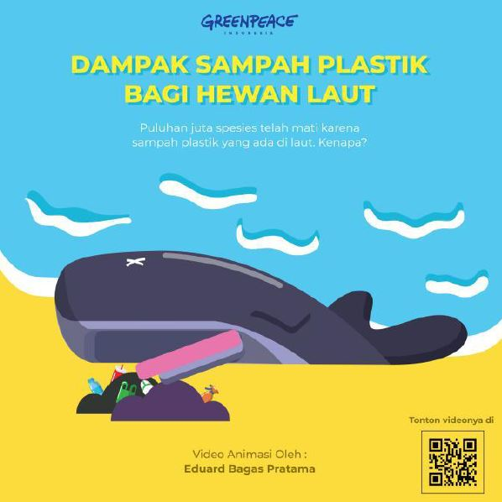

Gambar 2.4 Preview Perancangan Jurnal Keempat
(Sumber: Jurnal Perancangan Motion Graphic Dampak Plastik di Laut, 2020)

- Jurnal yang kelima berjudul “Kekerasan Berbasis Gender di Media Sosial”. Metode yang digunakan dalam jurnal ini merupakan yuridis normatif menggunakan tiga sumber perolehan data hukum yaitu primer, sekunder, dan tersier yang diperkuat dengan teknik kepustakaan yang berasal dari aturan hukum internasional, karya dan jurnal ilmiah. Pemicu terjadinya kekerasan berbasis gender di jejaring sosial adalah tidak seimbangnya hubungan antarara gender yang selalu mengarah pada perempuan. Kekerasan berbasis gender yang terjadi di jejaring sosial mempunyai banyak jenis seperti mengirim pesan kepada seseorang untuk memberikan rasa takut di dunia maya (cyber harassment), upaya untuk menjebak seseorang di dunia maya (cyber grooming), upaya untuk mencuri akses privasi seseorang di dunia maya (hacking), mengesampingkan privasi seseorang (infringement of privacy), mengancam untuk mempublikasikan foto dan video privasi seseorang (malicious distribution), mempublikasikan foto atau video yang mencakup privasi seseorang secara ilegal dengan tujuan untuk membalaskan dendam (revenge Porn), pemalsuan identitas (impersonation), merusak nama baik seseorang (Risya dkk., 2021).
Persamaan jurnal ini dengan perancangan yang dilakukan penulis adalah mengenai fokus kajian yang dilakukan yakni sama-sama mempunyai topik mengenai kekerasan berbasis gender online. Adapun perbedaannya jurnal tersebut membahas mengenai kekerasan berbasis gender online secara komprehensif sedangkan perancangan yang dilakukan penulis akan difokuskan pada pembahasan mengenai salah satu bentuk kekerasan berbasis gender online yakni revenge porn. Selain itu, perbedaannya juga terletak pada jenis kajiannya dimana kajian jurnal tersebut merupakan kajian hukum sedangkan perancangan yang dilakukan penulis merupakan kajian sosial yang menggunakan motion graphic sebagai upaya pencegahan kekerasan berbasis gender online.
Dalam hal ini, kesimpulan tentang orisinalitas perancangan yang dijabarkan di atas meperlihatkan bahwa penulis telah melakukan perancangan yang memiliki perbedaan dengan penelitian-penelitian terdahulu. Sehingga tugas akhir dari penulis memiliki judul “Perancangan Motion Graphic Pencegahan Kekerasan Berbasis Gender Online”.
  - Teori Terkait
Berikut beberapa teori yang penulis gunakan dalam mendukung perancangan ini :
    - Motion Graphic
Adalah sebuah seni yang menampilkan susunan dari berbagai unsur seperti animasi 2D dan 3D, videografi, gaya tulisan, gambar, dan musik. Motion graphic mempunyai berbagai macam keistimewaan, salah satunya adalah dalam penyampaian informasinya bisa lebih mudah untuk dipahami. Motion graphic bisa berfungsi untuk memudahkan dalam merangkum pesan atau informasi yang ingin disampaikan dengan membagi seluruh data menjadi beberapa bagian dalam penyajian informasinya. Selain itu manusia juga bisa menerima lebih banyak informasi melalui berbagai data yang ditampilkan secara visual (Aprianto, 2019:61). Pada era digital seperti ini motion graphic bisa menjadi salah satu media paling efektif dalam menyampaikan informasi, terutama melalui sosial media. Adapun 12 prinsip animasi yang dapat diaplikasikan dalam pembuatan motion graphic, seperti :
- Timing and Spacing
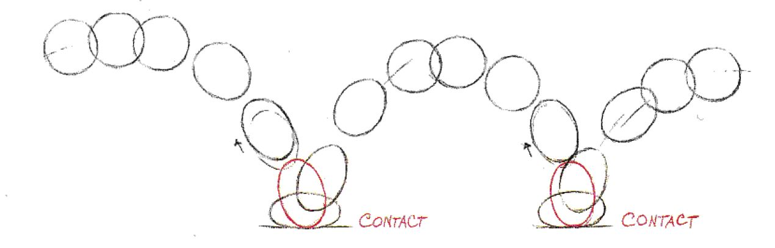Prinsip ini digunakan penulis untuk menentukan seberapa cepat atau lambat pergerakan sebuah objek atau karakter.

Gambar 2.5 Timing and Spacing

(Sumber: The Animator’s Survival Kit, 2001: 94)

- Anticipation
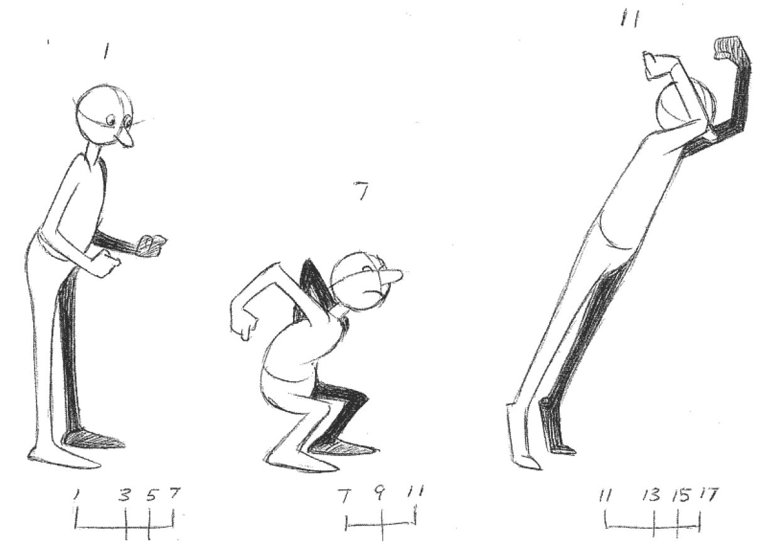Prinsip ini digunakan penulis untuk memberikan sebuah ancang-ancang sebelum melakukan suatu gerakan.

Gambar 2.6 Anticipation
(Sumber: The Animator’s Survival Kit, 2001: 214)

- Stretch and Squash
Prinsip ini digunakan penulis untuk memberikan efek elastis pada karakter atau objek, agar tidak terlihat kaku saat melakukan pergerakan.

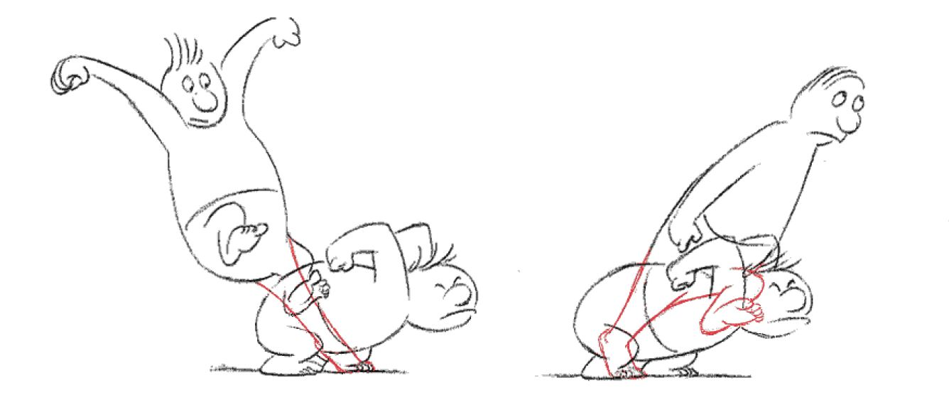

Gambar 2.7 Squash and Stretch

(Sumber: The Animator’s Survival Kit, 2001: 95)

- Staging
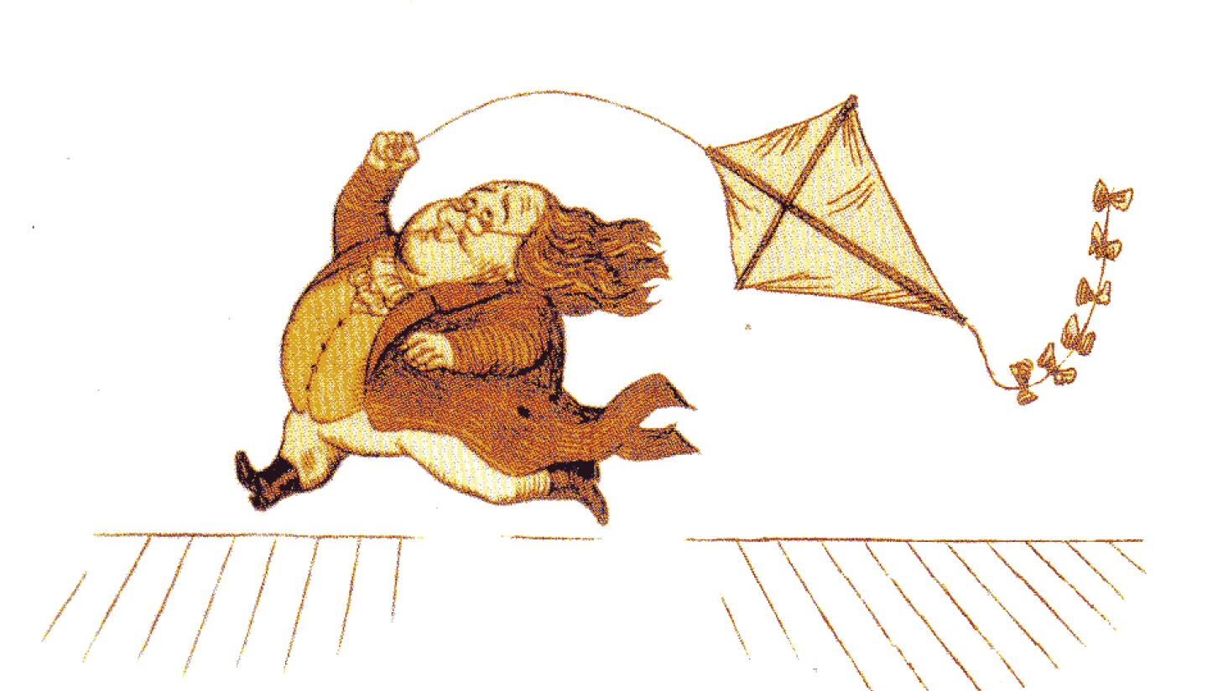Prinsip ini digunakan penulis untuk mengatur komposisi elemen yang ada, untuk memudahkan audiens agar lebih memahami adegan apa yang sedang dilakukan.

Gambar 2.8 Staging

(Sumber: The Animator’s Survival Kit, 2001: 176)
- Arcs
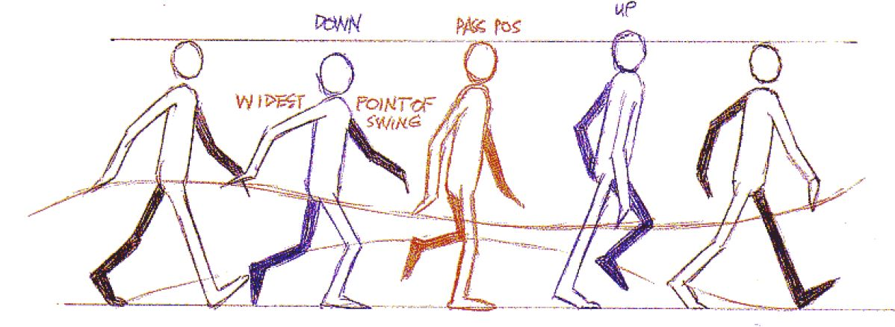Prinsip ini digunakan penulis untuk mengatur pergerakan objek atau karakter mengikuti sebuah pola. Sehingga gerakan yang dihasilkan bisa rapi dan smooth.

Gambar 2.9 Arcs

(Sumber: The Animator’s Survival Kit, 2001: 148)

- Slow In and Slow Out
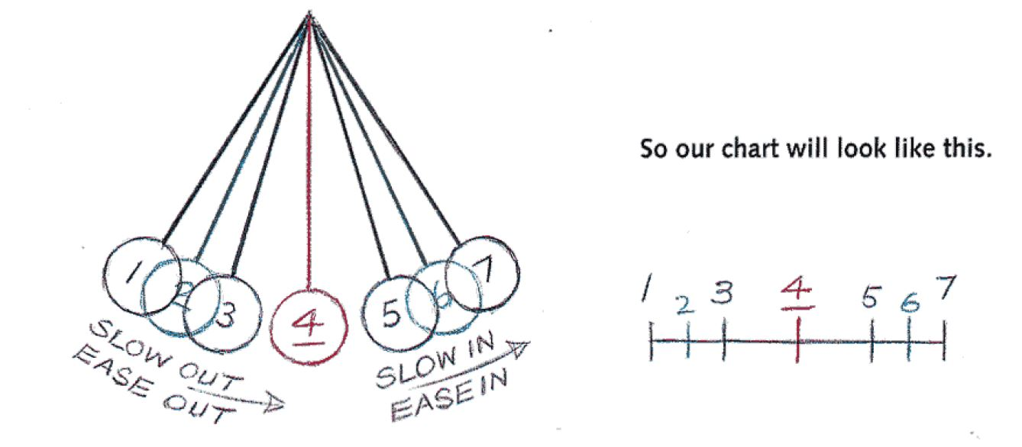Prinsip ini digunakan penulis untuk megatur pergerakan karakter atau objek, kapan harus bergerak dari cepat menjadi lambat (slow in), atau sebaliknya dari lambat menjadi cepat (slow out).

Gambar 2.10 Slow In and Slow Out

(Sumber: The Animator’s Survival Kit, 2001: 50)
- Follow Trough and Overlapping Action
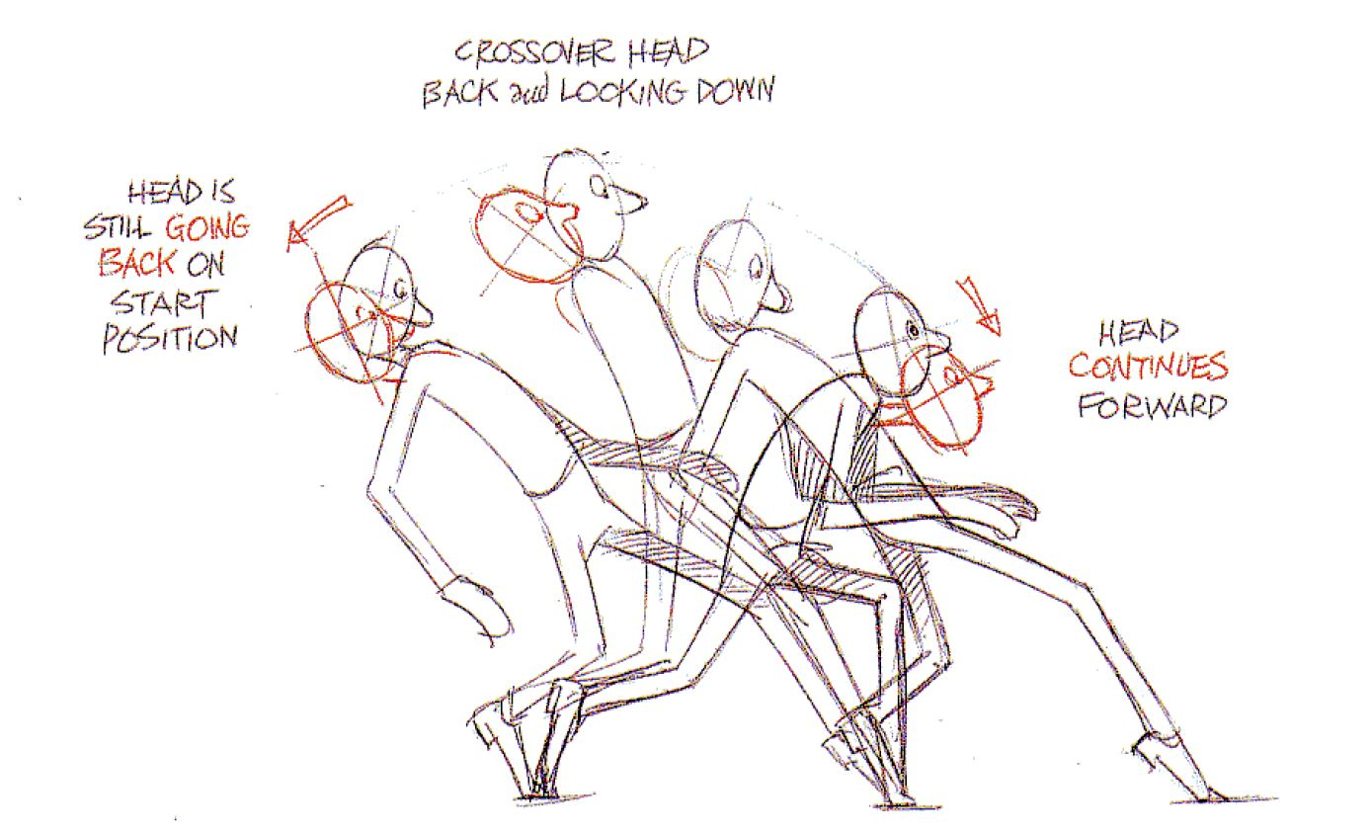Prinsip ini digunakan penulis untuk mengatur waktu dari pergerakan masing-masing bagian pada sebuah karakter, agar pergerakannya terlihat natural.

Gambar 2.11 Follow Trough and Overlapping Action

(Sumber: The Animator’s Survival Kit, 2001: 169)

- Appeal
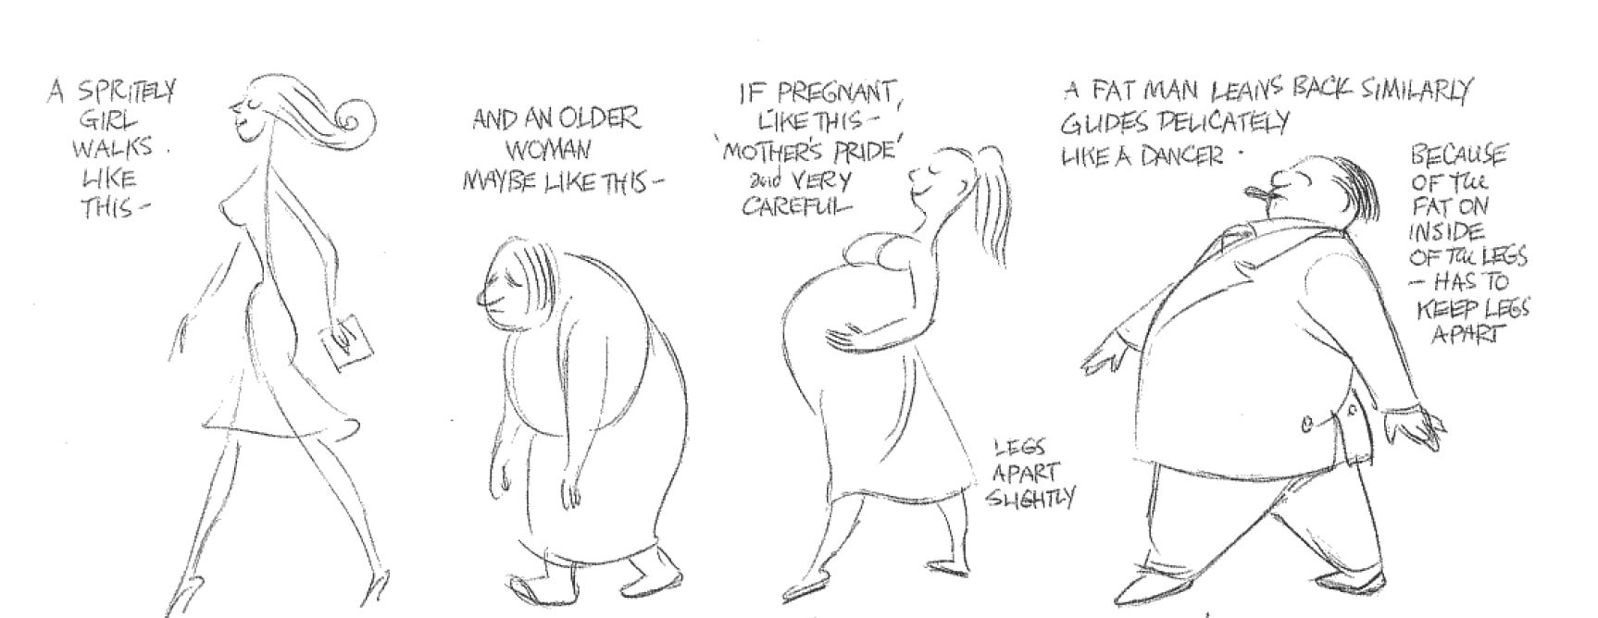Prinsip ini digunakan penulis untuk mengatur mood visual secara menyeluruh dari animasi yang dibuat.

Gambar 2.12 Appeal

(Sumber: The Animator’s Survival Kit, 2001: 161)

- Solid Drawing
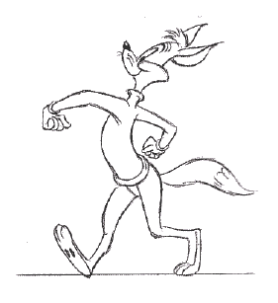Prinsip ini digunakan penulis untuk menjaga proporsi dan bentuk yang kosisten dari karakter yang telah dianimasikan.

Gambar 2.13 Solid Drawing
(Sumber: The Animator’s Survival Kit, 2001: 119)

- Exageration
Prinsip ini digunakan penulis untuk mempercantik gerakan animasi yang dihasilkan dengan cara melebih-lebihkan bentuk pose dari karakter saat dianimasikan.

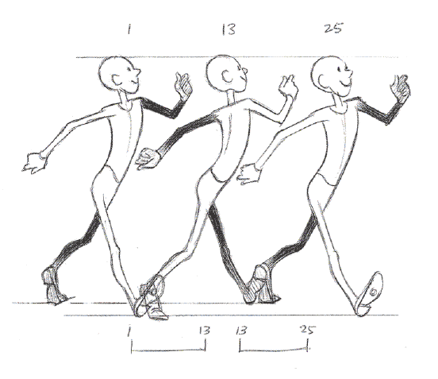

Gambar 2.14 Exageration
(Sumber: The Animator’s Survival Kit, 2001: 164)

- Secondary Action
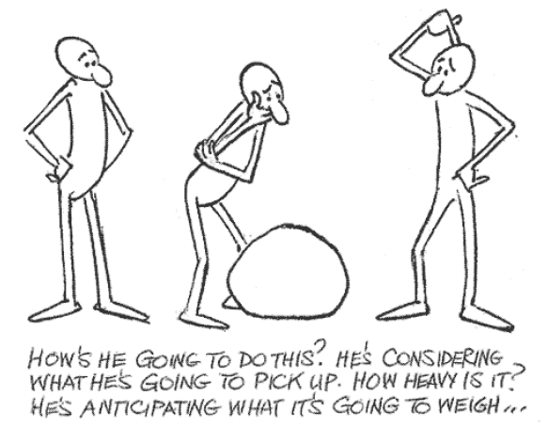Prinsip ini digunakan penulis untuk membuat detail gerakan yang mendukung gerakan utama saat menganimasikan karakter.

Gambar 2.15 Secondary Action
(Sumber: The Animator’s Survival Kit, 2001: 256)

- Straight Ahead Action and Pose to Pose
Prinsip ini digunakan penulis untuk menentukan serangkaian key pose yang akan digunakan saat menganimasikan karakter.
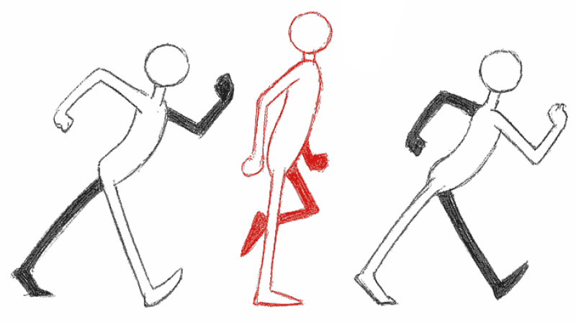

Gambar 2.16 Straight Ahead & Pose to Pose
(Sumber: The Animator’s Survival Kit, 2001: 125)

    - Layout
Adalah teknik dalam menyusun objek visual agar pesan yang disampaikan dapat diterima oleh audiens dengan baik. Rustan (2008) memaparkan bahwa terdapat beberapa prinsip dalam menyusun objek visual, yaitu balance, unity, emphasis, dan sequence. Balance adalah menyusun objek visual secara seimbang antara objek satu dengan objek yang lainnya. Unity adalah susunan objek visual yang dibuat harus konsisten dan saling berhubungan. Emphasis adalah sebuah penekanan pada objek untuk mengarahkan fokus audiens agar dapat melihat poin penting yang ingin diinformasikan. Sequence adalah teknik mengatur flow atau arah fokus dari audiens agar pesan atau informasi yang disampaikan dapat dipahami (Angela dkk., 2022).

    - Revenge Porn
Adalah tindakan publikasi dokumen pornografi yang dimiliki oleh seseorang di jejaring sosial untuk merusak nama baiknya. Revenge porn adalah sebuah tindakan pelanggaran HAM dan perempuan sering menjadi sasaran utamanya. Perbuatan tersebut telah melanggar hak ranah pribadi, hak menjaga nama baik, hak untuk terbebas dari para penjahat seksual. Dampak negatif yang dialami korban sangatlah besar, karena Cyber Civil Rights Initiative mengatakan jika korban dari revenge porn sering mengalami masalah dari sisi emosionalnya. Kira-kira ada 82% telah gagal dalam bersosial dengan masyarakat dan 39% juga mengatakan perjalanan karirnya berantakan (Perangin-angin dkk., 2019:460).

    - Skala Likert
Adalah sebuah teori pengukuran yang biasanya sering diaplikasikan saat membuat kuesioner untuk mencari jawaban dari pertanyaan yang telah disediakan untuk responden. Metode ini dimanfaatkan untuk menganalisis perolehan jawaban dari kuesioner yang sudah terisi (Situmorang & Zuraiyah, 2020). Pertanyaan yang digunakan dalam metode ini untuk mengukur sikap dari setiap responden dengan beberapa pilihan, yang pertama terdapat pilihan (sangat setuju), yang kedua terdapat pilihan (setuju), yang ketiga terdapat pilihan (ragu-ragu), yang keempat terdapat pilihan (tidak setuju), dan yang kelima terdapat pilihan (sangat tidak setuju). Bentuk pertanyaan yang ada dalam metode ini terdapat dua jenis yaitu pertanyaan positif dengan pilihan skor yang dimulai dari angka 5 sampai 1, pertanyaan negatif dengan pilihan skor yang dimulai dari angka 1 sampai 5 (Widagdo dkk., 2020). Adapun rumus-rumus yang dipakai dalam skala Likert adalah sebagai berikut (Krisbiantoro dkk., 2021) :
    - Rumus Jumlah Skor = T (total dari responden yang menjawab) x Pn (pilihan yang berupa angka skor Likert).
    - Rumus Y = skor paling tinggi dari Liker x keseluruhan responden
    - Rumus Index = Total skor / Y x 100
    - Rumus Interval = 100 / Jumlah Skor (Likert)

    - Model Perancangan
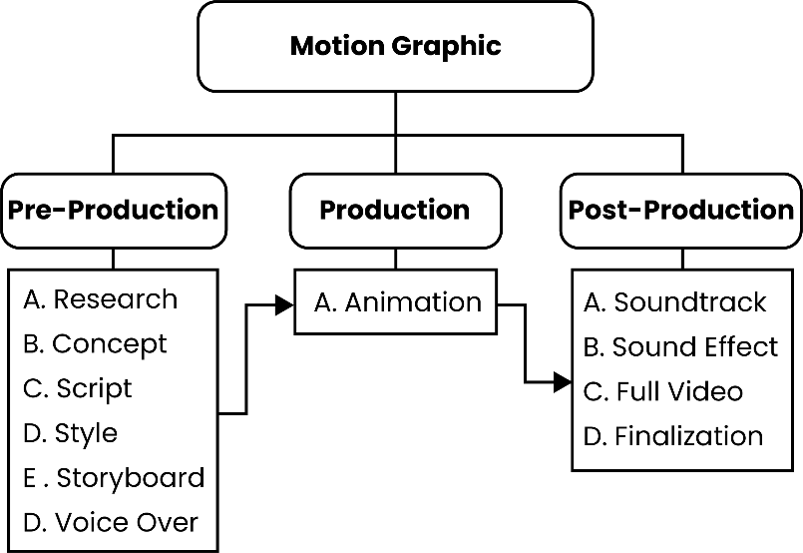
Penulis menggunakan metode Perancangan Motion Graphic sebagai acuan pengembangan perancangan. Berikut detail dari model perancangan yang dipakai penulis :

Gambar 2.17 Perancangan Motion Graphic
Aram Movsisyan, 2020 (Sumber: https://www.yansmedia.com/blog/animation-production-process)

Pre-Production
Pre-Production adalah tahap awal penulis dalam membuat motion graphic, berisikan beberapa proses seperti berikut :
  - Research
Adalah proses yang dilakukan penulis untuk mencari ide tentang tema yang akan dipakai, role model dan mengumpulkan data dari berbagai sumber yang relevan.

  - Concept
Adalah proses yang dilakukan penulis untuk membuat gambaran visual berdasarkan role model dan pemilihan jenis font.

  - Script
Adalah proses yang dilakukan penulis untuk membuat alur cerita mengunakan hasil data yang telah didapatkan.

  - Style
Adalah proses yang dilakukan penulis dalam membuat desain karakter dan elemen lainnya sesuai dengan role model yang telah didapatkan.

  - Storyboard
Adalah proses yang dilakukan penulis untuk mengembangkan cerita yang telah dibuat menjadi rangkaian gambar yang berisikan konsep layout, durasi, action apa saja yang akan dimasukkan.

  - Voice Over
Adalah proses yang dilakukan penulis untuk merekam suara yang sesuai dengan dialog yang sudah dikembangkan pada cerita dengan memperhatikan intonasi pada setiap katanya.

Production
Production adalah tahap yang dilakukan penulis untuk mengolah semua bahan yang telah disiapkan sehingga menjadi motion graphic dengan proses seperti berikut :
Animation
Adalah proses yang dilakukan penulis untuk membuat gerakan dengan menata semua elemen gambar dan tipografi dengan komposisi yang tepat sesuai panduan dari storyboard.

Post-Production
Post-Production adalah tahap akhir yang dilakukan penulis dalam membuat motion graphic, berisikan beberapa proses seperti berikut :
- Soundtrack
Adalah proses yang dilakukan penulis untuk menambahkan musik pada video motion graphic yang telah dibuat.

- Sound Effect
Adalah proses yang dilakukan penulis untuk menambahkan detail suara pada gerakan karakter dan elemen-elemen yang ada, sehingga animasi yang dihasilkan tidak membosankan.

- Full Video
Adalah proses yang dilakukan penulis untuk merangkai beberapa potongan scene menjadi satu video yang utuh.

- Finalization
Adalah proses yang dilakukan penulis untuk menyiapkan semua scene dan kemudian di export dengan format video yang dapat disesuaikan.

